คู่มือการจัดทำ มคอ 3 (ตามหลัก AUN-QA)
คณะการท่องเที่ยวและการโรงแรม มหาวิทยาลัยมหาสารคาม
(ปรับปรุงวันที่ 20 ตุลาคม 2568)
หมวดที่ 1 ข้อมูลทั่วไป
1.1 กรอกแบบฟอร์มตามที่ข้อมูลที่ปรากฏ (อ้างอิงตามเล่ม มคอ.2 ของหลักสูตรแต่ละหลักสูตร ลิงค์ มคอ 2 ทุกหลักสูตร
https://drive.google.com/drive/folders/1kTnI-YwX8Bh1mV48OEmwNgxYWw2CQM8r?usp=sharing
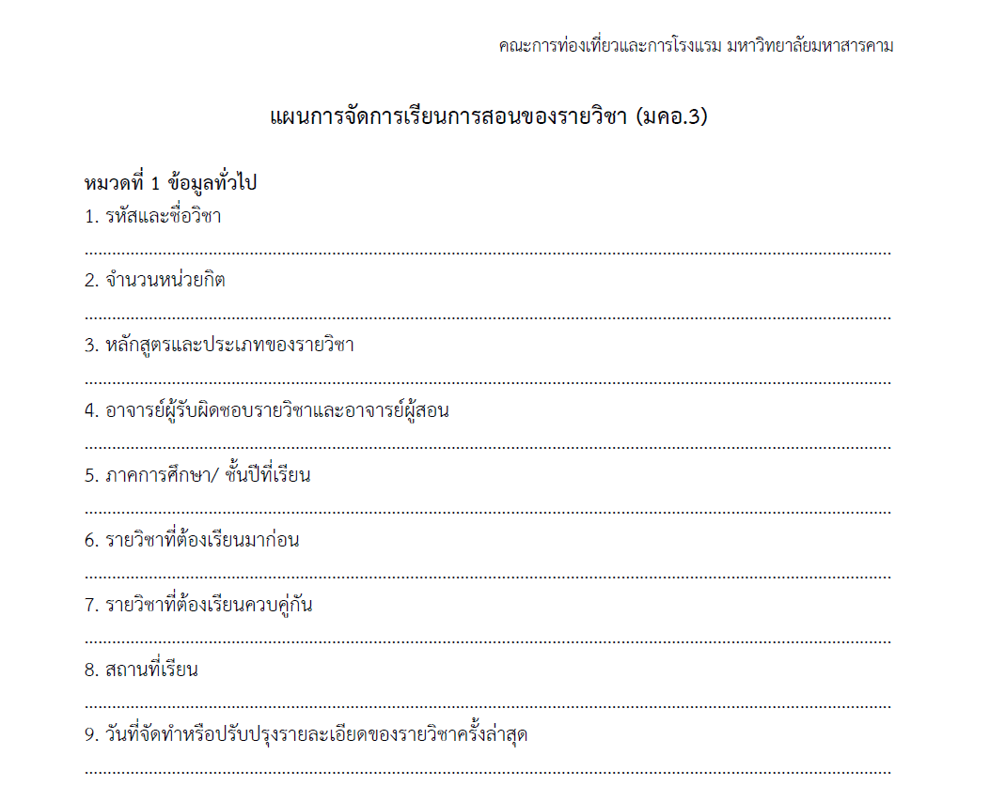
ระบุ วันที่ เดือน ปี ที่จัดทำและปรับปรุงล่าสุดก่อนเปิดภาคการศึกษาที่จะสอนรายวิชานั้นๆ

หมวดที่ 2 จุดมุ่งหมายและวัตถุประสงค์
2.1 จุดมุ่งหมายของรายวิชา โดยเป็นการเขียนจากมุมมองของผู้สอนว่ารายวิชานี้จะมีวุตถุประสงค์ อะไร
ตัวอย่างเช่น
1. เพื่อให้ผู้เรียนมีความรู้ความเข้าใจเกี่ยวกับแนวคิด ทฤษฎีพื้นฐานด้านพฤติกรรมนักท่องเที่ยว
2. เพื่อให้ผู้เรียนเข้าใจปัจจัยที่มีอิทธิพลต่อการตัดสินใจและพฤติกรรมของนักท่องเที่ยว
2.2 กรอกข้อมูลกลุ่มวิชา อ้างอิงตามที่ปรากฎในมคอ. 2
2.3 กรอกข้อมูล จุดขาว จุดดำ ตามที่ปรากฏใน มคอ. 2
2.1
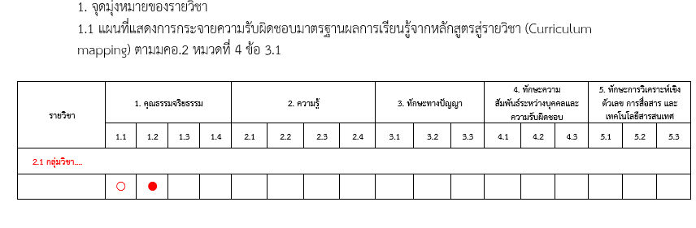
2.2
2.3
2.4 เลือกตารางแสดงผลลัพธ์การเรียนรู้ทั้ง 5 ด้าน ตามหลักสูตรที่ท่านกำลังดำเนินการทำ มคอ. 3 และสามารถลบตารางผลลัพธ์การเรียนรู้ทั้ง 5 ด้าน ของหลักสูตรอื่นได้

2.5 นำข้อมูล จุดขาว จุดดำ ที่ปรากฎใน ตาราง 2.2 (ตามมคอ 2) มาระบุตามหัวข้อผลลัพธ์การเรียนรู้ 5 ด้าน (ยกตัวอย่างเช่น )

2.6 ระบุผลลัพธ์การเรียนรู้ระดับรายวิชา (Course Learning Outcomes - CLOs) ผ่านมุมมองของนิสิต โดยใช้หลักการดังนี้ SMART โดยหลัก SMART ในการเขียน CLO ประกอบด้วย:
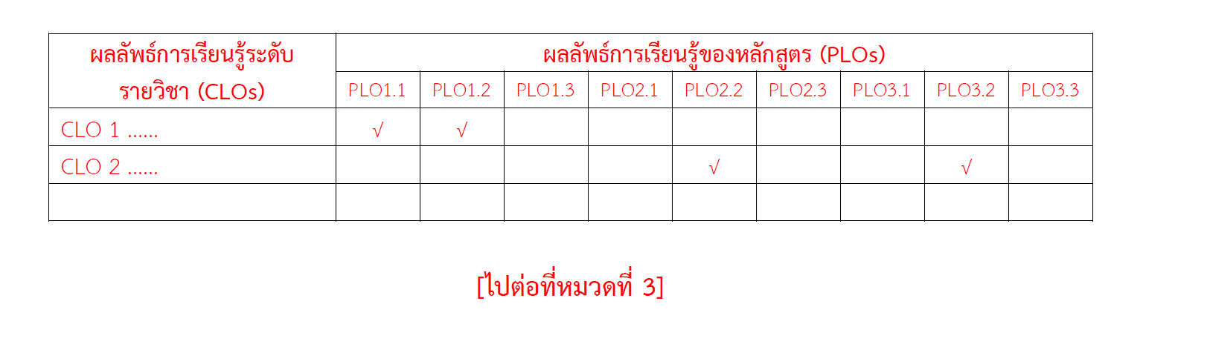
2.6.1 Specific (เฉพาะเจาะจง)
- ระบุสิ่งที่ต้องการให้ผู้เรียนทำได้อย่างชัดเจน
- ใช้คำกริยาที่สังเกตและวัดได้ตาม Bloom's Taxonomy (*เอกสารประกอบภาคผนวก)
ตัวอย่าง: "นิสิตสามารถอธิบายการบวนการการตัดสินใจเลือกแหล่งท่องเที่ยวของนักท่องเที่ยวได้
2.6.2 Measurable (วัดผลได้)
- สามารถประเมินผลได้ว่าผู้เรียนบรรลุผลลัพธ์หรือไม่
- กำหนดเกณฑ์การวัดที่ชัดเจน
ตัวอย่าง: "อธิบายการบวนการการตัดสินใจเลือกแหล่งท่องเที่ยวได้ถูกต้องอย่างน้อย 80%"
2.6.3 Achievable (เป็นไปได้)
- เหมาะสมกับระดับและความสามารถของผู้เรียน
- สามารถทำสำเร็จได้ในระยะเวลาของรายวิชา (ภายใน 15 สัปดาห์)
- มีทรัพยากรและสิ่งสนับสนุนการเรียนรู้เพียงพอ
2.6.4 Relevant (สัมพันธ์กับหลักสูตร)
- สอดคล้องกับ PLOs (Program Learning Outcomes) ของหลักสูตร
- เชื่อมโยงกับความต้องการของผู้มีส่วนได้ส่วนเสีย
- สะท้อนสมรรถนะที่จำเป็นในวิชาชีพ
2.6.5 Time-bound (กำหนดเวลาชัดเจน)
- ระบุว่าผู้เรียนจะต้องทำได้เมื่อไร
- มักกำหนดเป็น "เมื่อสิ้นสุดรายวิชา" หรือ "หลังจากเรียนบทที่..."
*ข้อควรระวังในการเขียน CLO*:
- หลีกเลี่ยงคำกริยาที่วัดผลยาก เช่น เข้าใจ รู้ ทราบ
- ไม่ควรเขียนรวมหลายผลลัพธ์ในข้อเดียว
- ต้องสามารถประเมินผลได้จริง
- เลือกระดับพฤติกรรมการเรียนรู้ให้เหมาะสมกับระดับรายวิชา

2.6 ผลลัพธ์การเรียนรู้ด้านความรู้ ให้นำข้อมูลจากคำอธิบายรายวิชา มาแยกให้เห็นถึงความรู้ที่ผู้เรียนจะได้รับจากรายวิชานี้ ยกตัวอย่างเช่น
คำอธิบายรายวิชาพฤติกรรมผู้บริโภค
ความหมาย ความสำคัญ และองค์ประกอบของพฤติกรรมผู้บริโภค การจำแนกประเภทของผู้บริโภค ปัจจัยที่มีอิทธิพลต่อการตัดสินใจของผู้บริโภค การคาดการณ์พฤติกรรมผู้บริโภคโดยประยุกต์ทฤษฎีทางจิตวิทยา สังคมวิทยา มานุษยวิทยา และเศรษฐศาสตร์ เพื่อประยุกต์สู่การตลาด แนวโน้มพฤติกรรมของผู้บริโภคหลังการแพร่ระบาดของเชื้อโรคโควิด-19 และกลุ่มลูกค้าเฉพาะกลุ่ม
CLO1 สามารถอธิบาย ความหมาย คำสำคัญและองค์ประกอบของพฤติกรรมผู้บริโภคได้
CLO2 สามารถจำแนกประเภทของผู้บริโภคได้
CLO3 สามารถระบุปัจจัยที่มีอิทธิพลต่อการตัดสินใจของผู้บริโภคได้
CLO4 สามารถอธิบายลักษณะความต้องการของผู้บริโภคประเภทต่างๆเฉพาะกลุ่มได้
CLO5 สามารถประยุกต์ใช้ทฤษฏีพฤติกรรมผู้บริโภค (ที่เกี่ยวข้องกับจิตวิทยา สังคมวิทยา มานุษยวิทยาและเศรษฐศาสตร์)
CLO6 สมารถทำนายรูปแบบการตัดสินใจซื้อของผู้บริโภคได้

หมวดที่ 3 ลักษณะและการดำเนินการ
3.1 คำอธิบายรายวิชา จำนวนชั่วโมงต่อภาคการศึกษา (อ้างอิงจากเอกสาร มคอ.2)
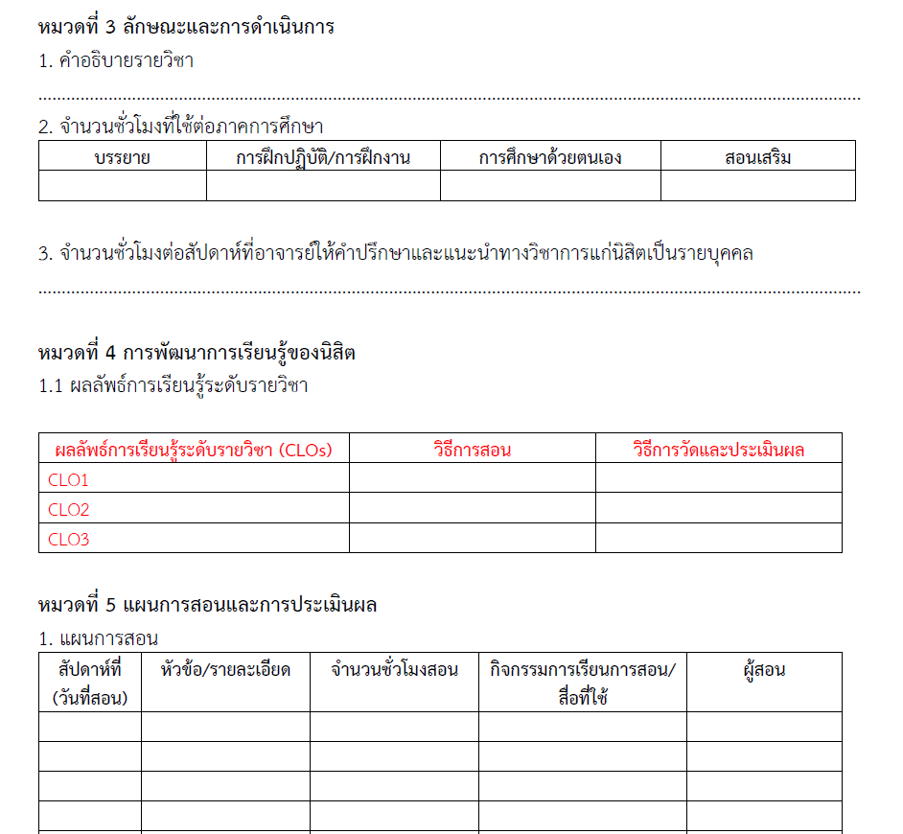
หมวดที่ 4 การพัฒนาการเรียนรู้ของนิสิต
4.1 นำข้อมูลผลลัพธ์การเรียนรู้ระดับรายวิชา (CLOs) ที่ได้ออกแบบไว้แล้วในหมวดที่ 2 มาวางไว้ในตาราง และออกแบบวิธีการสอน วิธีการวัดและประเมินผล ให้สอดคล้องเหมาะสม
ตัวอย่าง
ผลลัพธ์การเรียนรู้ระดับรายวิชา (CLOs) | วิธีการสอน | วิธีการวัดและประเมินผล
CLO1: สามารถอธิบายความหมาย คำสำคัญ และองค์ประกอบของพฤติกรรมผู้บริโภคได้ | การบรรยายแบบมีส่วนร่วม (Interactive Lecture)  - ใช้คำถามกระตุ้นความคิด  - ยกตัวอย่างกรณีศึกษาประกอบ  - ใช้สื่อมัลติมีเดียประกอบการสอน  กิจกรรม Mind Mapping  - ให้นักศึกษาสร้างแผนผังความคิดเชื่อมโยงองค์ประกอบต่างๆ  - นำเสนอและแลกเปลี่ยนความคิดเห็นในชั้นเรียน | แบบทดสอบย่อย (Quiz) - 30%  - คำถามปรนัย เลือกคำตอบที่ถูกต้อง  - คำถามจับคู่ความหมายและคำสำคัญ  การนำเสนอ Mind Map - 20%  - ความครบถ้วนของเนื้อหา  - ความถูกต้องของการเชื่อมโยง  - ความคิดสร้างสรรค์ในการนำเสนอ
CLO2: สามารถจำแนกประเภทของผู้บริโภคได้ | การใช้กรณีศึกษา (Case Study)  - วิเคราะห์พฤติกรรมผู้บริโภคจากสถานการณ์จริง  - อภิปรายกลุ่มย่อย  - นำเสนอผลการวิเคราะห์  การสังเกตการณ์ภาคสนาม  - ลงพื้นที่สังเกตพฤติกรรมผู้บริโภคจริง  - บันทึกและวิเคราะห์ข้อมูล | รายงานการวิเคราะห์กรณีศึกษา - 25%  - ความถูกต้องในการจำแนกประเภท  - การให้เหตุผลประกอบ  - การเชื่อมโยงกับทฤษฎี  แบบบันทึกการสังเกตการณ์ - 25%  - ความละเอียดของข้อมูล  - ความถูกต้องในการจำแนกประเภท  - การวิเคราะห์เชิงเปรียบเทียบ
CLO3: สามารถระบุปัจจัยที่มีอิทธิพลต่อการตัดสินใจของผู้บริโภคได้ | การเรียนรู้แบบโครงงาน (Project-Based Learning)  - ศึกษาปัจจัยที่มีผลต่อการตัดสินใจซื้อสินค้า/บริการ  - ออกแบบและดำเนินการสำรวจข้อมูล  - วิเคราะห์และนำเสนอผล  การอภิปรายกลุ่ม (Group Discussion)  - แลกเปลี่ยนประสบการณ์  - วิเคราะห์ปัจจัยร่วมกัน  - สรุปและนำเสนอ | รายงานโครงงานกลุ่ม - 30%  - ความครอบคลุมของปัจจัยที่ศึกษา  - คุณภาพของการวิเคราะห์ข้อมูล  - การนำเสนอผลการศึกษา  การสอบกลางภาค - 20%  - ข้อสอบอัตนัย วิเคราะห์กรณีศึกษา  - การระบุและอธิบายปัจจัยที่มีอิทธิพล  - การให้เหตุผลประกอบ

หมวดที่ 5 แผนการสอนและการประเมินผล
อาจารย์สามารถระบุสัปดาห์ที่สอน (วันที่) ออกแบบหัวข้อรายละเอียด การสอน กิจกรรม สื่อที่ใช้สอน โดยให้ครอบคลุม จำนวน 15 สัปดาห์ ไม่รวม สอบกลางภาคและปลายภาค

หมวดที่ 6 ทรัพยากรประกอบการเรียนการสอน
ผู้สอนสามารถเลือกใช้เอกสาร ตำรา คู่มือ ได้ตามความเหมาะสม โดยไม่ผิดต่อจรรยาบรรณและลิขสิทธิ์
หมวดที่ 7 การประเมินและปรับปรุงการดำเนินการของรายวิชา
ผู้สอนสามารถระบุแนวทางที่ท่านจะได้รับข้อมูล เพื่อนำมาใช้ประกอบการประเมินการจัดการเรียนการสอนของท่านเองตามความเหมาะสม
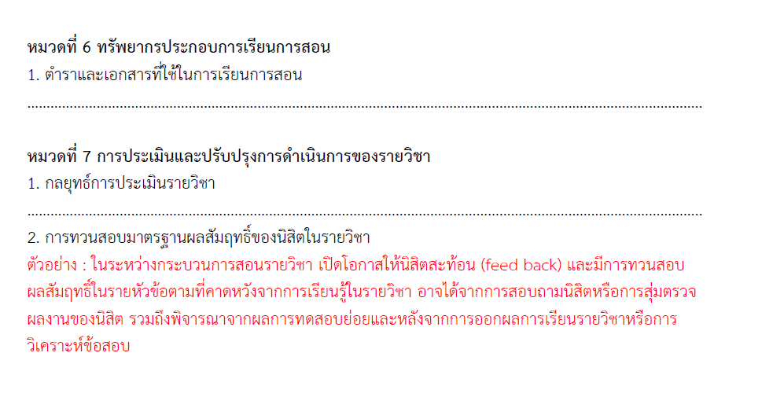

ภาคผนวก
เอกสารประกอบ

ทฤษฎีของบลูม (Bloom’s taxonomy): ระดับความรู้ 6 ระดับ
----------------------------
Bloom's Taxonomy เป็นการจัดระดับความรู้ที่แบ่งออกเป็น 6 ระดับจากพื้นฐานไปจนถึงขั้นสูง โดยแต่ละระดับมีการใช้คำกริยาเฉพาะเพื่อแสดงถึงทักษะหรือการกระทำในระดับนั้น ๆ ดังนี้:
1. จำ (Remember)
o คำอธิบาย: การจำหรือระลึกถึงข้อมูลพื้นฐาน เช่น ข้อเท็จจริง คำจำกัดความ หรือหลักการต่าง ๆ
o คำกริยา: จำ, รู้, ท่อง, ระลึก, แยกแยะ, จดจำ
o ตัวอย่าง: นักเรียนจำวันสำคัญทางประวัติศาสตร์ได้
2. เข้าใจ (Understand)
o คำอธิบาย: การเข้าใจความหมายของข้อมูลและสามารถแปลความหมายหรืออธิบายข้อมูลนั้น ๆ ได้
o คำกริยา: อธิบาย, สรุป, บรรยาย, แปลความ, จัดเรียง, เปรียบเทียบ
o ตัวอย่าง: นักเรียนอธิบายได้ว่าทำไมสงครามโลกครั้งที่สองจึงเกิดขึ้น
3. ใช้ (Apply)
o คำอธิบาย: การนำความรู้หรือข้อมูลที่ได้เรียนรู้ไปใช้ในสถานการณ์จริง
o คำกริยา: ใช้, ประยุกต์, ปฏิบัติ, แก้ไข, ดำเนินการ, นำไปใช้
o ตัวอย่าง: นักเรียนใช้สูตรคณิตศาสตร์ในการแก้โจทย์ปัญหา
4. วิเคราะห์ (Analyze)
o คำอธิบาย: การแยกแยะส่วนประกอบของข้อมูลและเห็นความสัมพันธ์หรือโครงสร้างของข้อมูล
o คำกริยา: วิเคราะห์, แยกแยะ, ตรวจสอบ, วินิจฉัย, สำรวจ, สืบค้น
o ตัวอย่าง: นักเรียนวิเคราะห์องค์ประกอบของเรื่องสั้นและวิจารณ์ว่าอะไรทำให้เรื่องนั้นน่าสนใจ
5. ประเมินผล (Evaluate)
o คำอธิบาย: การตัดสินหรือประเมินคุณค่าของข้อมูล วิธีการ หรือผลงาน โดยใช้เกณฑ์หรือมาตรฐานที่กำหนด
o คำกริยา: ประเมิน, ตัดสิน, วิจารณ์, ให้คะแนน, เปรียบเทียบ, ตัดสินใจ
o ตัวอย่าง: นักเรียนประเมินผลการทดลองทางวิทยาศาสตร์และสรุปว่าได้ผลตามที่คาดหวังหรือไม่
6. สร้างสรรค์ (Create)
o คำอธิบาย: การสร้างสรรค์สิ่งใหม่ ๆ โดยการรวมข้อมูลและความรู้ที่มีอยู่เข้าด้วยกันอย่างมีนวัตกรรม
o คำกริยา: สร้าง, ออกแบบ, คิดค้น, วางแผน, ประดิษฐ์, พัฒนา
o ตัวอย่าง: นักเรียนออกแบบโครงการวิจัยใหม่เพื่อแก้ปัญหาสิ่งแวดล้อมในชุมชน
=======================
ตัวอย่างการใช้คำกริยาใน Bloom's Taxonomy
1. จำ (Remember): ท่องจำคำศัพท์ใหม่, รู้วันสำคัญทางประวัติศาสตร์
2. เข้าใจ (Understand): อธิบายแนวคิดหลักของบทเรียน, สรุปเรื่องราวในหนังสือ
3. ใช้ (Apply): ประยุกต์ใช้ทฤษฎีในการแก้ปัญหาจริง, ปฏิบัติตามขั้นตอนการทดลอง
4. วิเคราะห์ (Analyze): วิเคราะห์เหตุผลของเหตุการณ์ทางการเมือง, แยกแยะส่วนประกอบของกลไก
5. ประเมินผล (Evaluate): ตัดสินความน่าเชื่อถือของแหล่งข้อมูล, วิจารณ์ผลงานศิลปะ
6. สร้างสรรค์ (Create): ออกแบบแอปพลิเคชันใหม่, สร้างบทประพันธ์ใหม่

